Paris, 8 juillet 2019 - MJ/HR

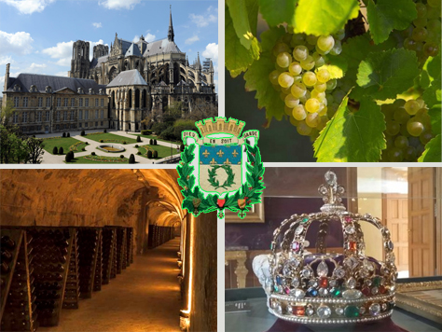

**Dans le cadre des sorties découvertes, le bureau de l’Amicale a le plaisir de vous proposer une ...**

***Journée en Champagne REIMS***

**Vendredi 20 septembre 2019**



**Rendez-vous du départ : place de la Nation à 07h30** **devant le 6 avenue de Taillebourg - Métro et RER A : Nation** (Lignes 1,2,6 : sortie avenue du Trône /- Ligne 9 et RER A : sortie avenue de Taillebourg) **pour le départ du car à 07h30**

***L’histoire fabuleuse de la maison Eugène Mercier à Epernay*** *vous est contée lors d’un spectacle audiovisuel précédant la visite des caves. Depuis 1858, les chefs de caves qui se sont succédé ont perpétué le style Mercier en élaborant des champagnes en harmonie avec leur temps.*

*Pour la visite, deux ascenseurs panoramiques vous emmènent à 30 mètres sous terre où un petit train guidé par rayon laser vous fait découvrir une partie des 18 km de galeries taillées au cœur de la plaine de craie, puis vous remonterez à la surface pour déguster une flute de champagne.*

***Reims appelée « la cité des sacres »*** *ou « la cité des rois », est une ville du nord-est de la France située en région Champagne-Ardenne. Pendant plus de 1000 ans, les rois français étaient couronnés à la cathédrale Notre-Dame de Reims. Elle est la capitale officieuse de la région productrice de champagne. La plupart des grandes maisons de champagne y ont leur siège*

***La cathédrale Notre-Dame de Reims*** *a été fondée au début du Vème siècle. L’actuel édifice érigé entre 1211 et 1516 selon un programme d’une très grande richesse artistique, figure parmi les plus beaux témoignages laissés par l’art gothique. Par sa taille, la cathédrale de Reims est une construction hors norme conçue pour contenir des foules considérables, ses dimensions sont gigantesques avec ses 6650 m² et ses 149,17 m de long.*

*Berceau de 35 sacres des rois de France, la cathédrale de Reims est inscrite au patrimoine mondial de l’humanité par l’UNESCO depuis 1991.*

***Le Palais du Tau*** *fut le lieu de résidence des archevêques. Il doit son nom à son plan qui était, au Moyen Âge, en forme de lettre T. Le bâtiment jouxtant la cathédrale fût également résidence royale.*

**Programme de cette journée Champenoise**

* **07h30 départ de Paris** *(attention de respecter l’heure du rendez-vous)*
* 10h à 12h rendez-vous à la cave Mercier d’Épernay pour une visite guidée des caves et dégustation de champagne.
* 12h30 déjeuner au restaurant à Reims.
* 14h30 à 16h30 visite guidée de la cathédrale Notre-Dame et commentaires devant le Palais du Tau.

**Le prix de cette journée vous est proposé au tarif de :**

**60€ pour les amicalistes et 115€ pour vos amis extérieurs.**

**La date limite des inscriptions est fixée 25 août 2019.**

**MC900383830[1]**

**... *En cas de problème de dernière minute, merci d'appeler Martinet Jacqueline au 06 15 07 89 72***

**-------------------------------------------------------------------------------------------------------------**

**Coupon d'inscription pour la journée Champenoise du 20 septembre 2019**

**A retourner avant 25 août 2019 accompagné du chèque d’inscription à l’ordre du CE AFP /Amicale des anciens**

**Nom ………...…………. . . . . . ........... . . Prénom ……..… ………………**

**N° mobile** *(nb)***: ………… ....................... Adresse mail : .......................... .................... ..................... @ ....................................................……..…**

Nom …………. . . ..………….. ..... Prénom ………………………

**Amicalistes** ........  :  **60€ X** .... **pers =** ......... **€**

**Amis extérieurs** .. :**115€ X** .... **pers =** ......... **€**

**Soit total de :** ............... **€**

Nom …………. . . ..………….. ..... Prénom ………………………

*(nb) N° du mobile à repréciser, pour la bonne organisation de la sortie*